

Análisis de Software

Trabajo Práctico

“Encuestas”

GRUPO N°10

|  |  |
| --- | --- |
|  |  |
| **DNI** | **Apellido y Nombre** |
| 33.458.573 | Alessandrini, Ernesto |
| 34.975.961 | Arrojo, Pablo |
| 33.304.860 | Femenía, Darío |
| 36.258.544 | Greco, Maximiliano |
| 31.070.596 | Pandullo, Matías |
| 37.010.216 | Perez, Marcelo |

Profesores:

* Lic. Marcelo D. Vinjoy
* Ing. Roberto Landaburu
* Lic. Gustavo Agustín
* Lic. Enzo Del Ben

**MÉTODOS DE CAJA BLANCA**

* MÉTODO DE MC CABE

1. **Análisis del método “Login”.**
2. **Complejidad Ciclomática:** Secciones Cerradas + 1 = 3 + 1 = 4
3. **Diagrama de Mc Cabe**

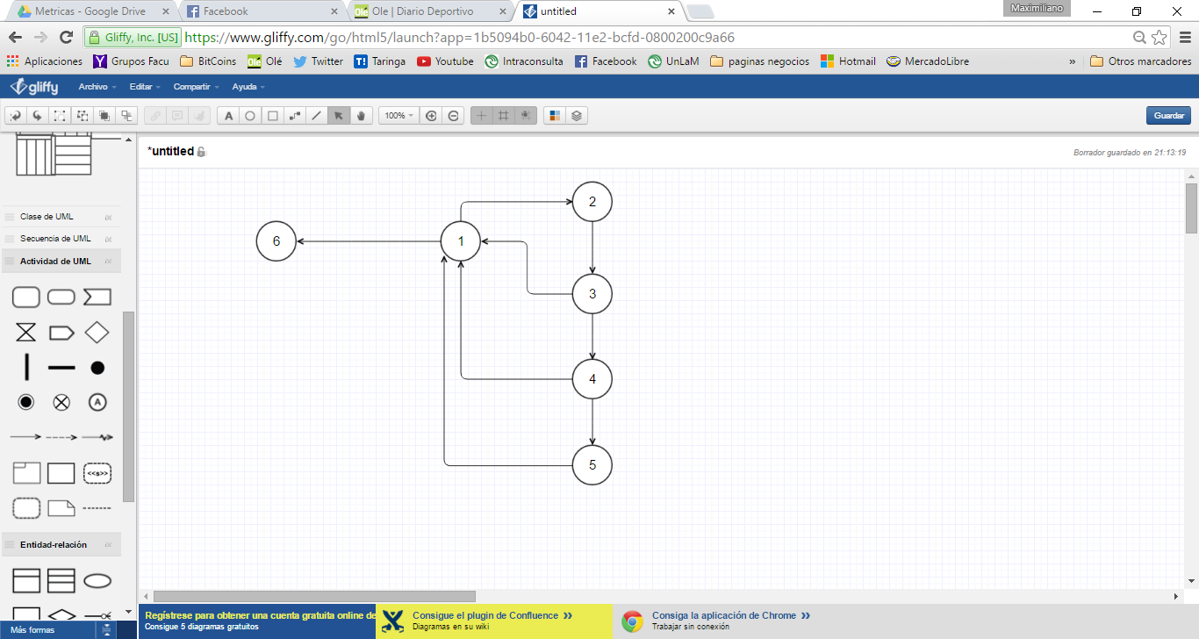

1. **Caminos (ciclos de prueba)**

**C1: 1 6**

**C2: 1 2 3 1 6**

**C3: 1 2 3 4 1 6**

**C4: 1 2 3 4 5 1 6**

1. **Casos de prueba para cada camino hallado**

**C1: 1 6**

En este caso de prueba, cuando el usuario intenta ingresar y el sistema lee el archivo que contiene los usuarios y contraseñas, el archivo no contiene ningún usuario.

Datos a ingresar: Cualquier usuario y contraseña

Resultado esperado: Indica que el usuario no existe y vuelve a pedirlo

**C2: 1 2 3 1 6**

En este caso el sistema lee la primer línea del archivo que contiene los usuarios y contraseñas (contiene el usuario **admin** con pass **admin**) y compara el usuario con el usuario ingresado y estos son diferentes

Datos a ingresar:

Usuario: “Ejemplo” (o cualquier otro usuario diferente a “admin)  
Contraseña: pass

Resultado esperado: Indica que el usuario no existe y vuelve a pedirlo

**C3: 1 2 3 4 1 6**

En este caso el sistema lee la primer línea del archivo que contiene los usuarios y contraseñas (contiene el usuario **admin** con pass **admin**) y compara el usuario con el usuario ingresado y son iguales y compara la contraseña con la contraseña ingresada y son diferentes

Datos a ingresar:

Usuario: admin.   
Contraseña: pass (O cualquier otra contraseña diferente a **admin)**

Resultado Esperado: Indica que la contraseña es incorrecta y vuelve a pedirla.

**C4: 1 2 3 4 5 1 6**

En este caso el sistema lee la primer línea del archivo que contiene los usuarios y contraseñas (contiene el usuario **admin** con pass **admin**) y compara el usuario con el usuario ingresado y son iguales y compara la contraseña con la contraseña ingresada y son iguales

Datos a ingresar:

Usuario: **admin.**   
Contraseña: **admin**

Resultado Esperado: Accede al sistema

1. **Porción del código (Sin comentarios)**

while ((linea = br.readLine()) != null)**(1)**  
 {

datos = linea.split(" ");**(2)**

if(datos[0].compareTo(usr) == 0**(3)** && datos[1].compareTo(pass) == 0**(4)**)

{

logueo = true; **(5)**

break;  
 }   
}**(6)**

1. **Método Registro de Usuario**
2. **Complejidad Ciclomática.** Secciones Cerradas + 1 = 4 + 1 = 5
3. **Diagrama de Mc Cabe**

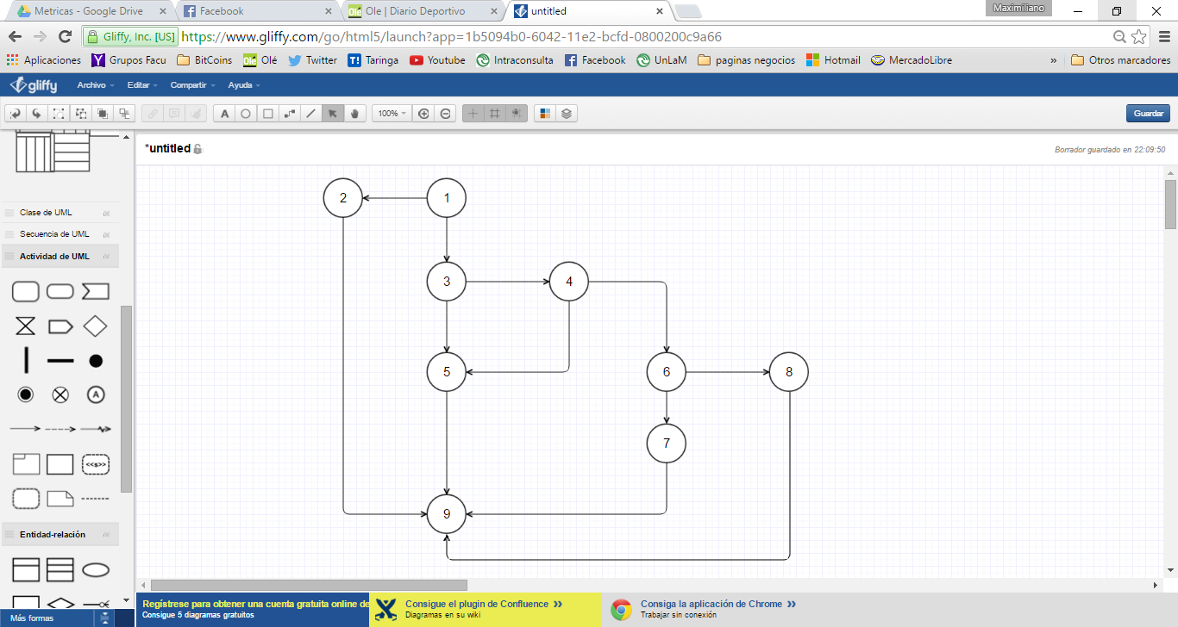

1. **Caminos (Ciclos de Prueba)**

**C1: 1 2 9  
C2: 1 3 5 9  
C3: 1 3 4 5 9  
C4: 1 3 4 6 7 9  
C5: 1 3 4 6 8 9**

1. **Casos de Prueba para cada camino hallado**

**C1: 1 2 9**

Datos a Ingresar: Usuario: **admin** (el cuál ya existe en el archivo de usuarios)

Resultado Esperado: Indica que el usuario ya existe

**C2: 1 3 5 9**

Datos a ingresar: Usuario: Nuevo. Contraseña:

Resultado Esperado: Indica que debe ingresar una contraseña no vacía

**C3: 1 3 4 5 9**

Datos a ingresar: Usuario: Nuevo. Contraseña: pass. Confirmar Contraseña:

Resultado Esperado: Indica que debe ingresar un contrasela no vacía

**C4: 1 3 4 6 7 9**

Datos a ingresar: Usuario: Nuevo. Contrasela: pass. Confirmar Contraseña: 123

Resultado Esperado: Indica que las contraseñas indicadas no coinciden.

**C5: 1 3 4 6 8 9**

Datos a ingresar: Usuario: Nuevo. Contrasela: pass. Confirmar Contraseña: pass

Resultado Esperado: Indica que el usuario fue registrado correctamente

1. **Porción del Código (Sin comentarios)**

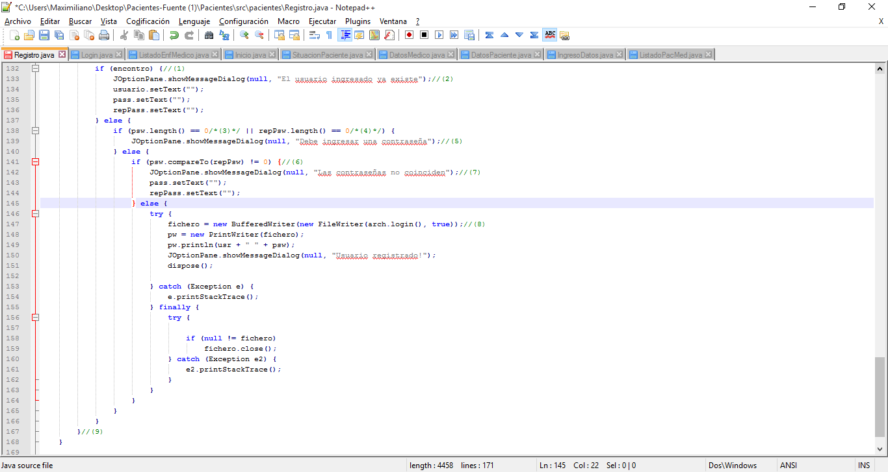

Nota: Se encuentran con comentarios los números correspondientes a los nodos.